Projeto de Decreto Legislativo Nº 16/2025Projeto de Decreto Legislativo Nº 16/2025

CONCEDE O TÍTULO DE CIDADÃO MOGIMIRIANO AO EXCELENTÍSSIMO DEPUTADO FEDERAL DELEGADO BRUNO MARCELLO DE OLIVEIRA LIMA

CÂMARA MUNICIPAL DE MOGI MIRIM APROVA:

Art. 1º Fica conferido o título de “CIDADÃO MOGIMIRIANO” ao EXCELENTÍSSIMO DEPUTADO FEDERAL DELEGADO BRUNO MARCELLO DE OLIVEIRA LIMA, com base na Lei Complementar nº 69, de 8 de abril de 1998, art. 1º, § 1º.

Art. 2º A honraria prevista neste Decreto Legislativo será entregue em Sessão Solene a ser convocada pelo Presidente da Câmara.

Art. 3º A Mesa da Câmara fica autorizada a realizar as despesas decorrentes deste Decreto, que correrão à conta do orçamento vigente, suplementado se necessário.

Art. 4º Este Decreto Legislativo entra em vigor na data de sua publicação.

SALA DAS SESSÕES “VEREADOR SANTO RÓTOLLI”, aos 20 de maio de 2025.

Vereadora Daniella Gonçalves de Amoedo Campos
2ª Vice Presidente da Câmara Municipal de Mogi Mirim


JUSTIFICATIVA

Bruno Marcello de Oliveira Lima - Deputado Delegado Bruno Lima, filho de Rosana Gomes de Oliveira Lima, assessora jurídica, e Cassio Marcelo de Lima, representante comercial nasceu e foi criado na cidade de São Paulo.
Com uma trajetória de vida marcada pela dedicação e bem-estar da população, aos 17 anos, ingressou no curso de Direito do Centro Universitário FMU e, aos 22, foi aprovado no exame da OAB. Posteriormente, especializou-se em Direito penal pela Universidade Presbiteriana Mackenzie. Seu desejo crescente por justiça e o objetivo de trabalhar diretamente com a população o levaram a sonhar mais alto: tornar-se Delegado de Polícia.
Durante a preparação para o tão sonhado concurso, Bruno passou por cinco cirurgias devido a um problema de visão, que comprometeu o funcionamento de suas córneas. Apesar do desafio, não desistiu e, com determinação, passou a estudar por meio de áudios, dedicando-se, em média, nove horas por dia, o que o levou a tornar-se Delegado da Polícia Civil de São Paulo, aos 26 anos de idade. Nesta profissão, pode se dedicar à população ficando à disposição, inclusive nos momentos de maior urgência. Atuação essa, reconhecida pelos colegas de trabalho e pela população. Também ganhou destaque em ações relacionadas à causa animal: resgates de animais vítimas de maus-tratos, invasões a canis clandestinos e interceptações de tráfico de animais silvestres. Aos poucos, Bruno foi se tornando uma figura influente nas redes sociais, inspirando milhares de pessoas, gerando um clamor popular por sua candidatura política. No início resistiu a proposta, mas acabou aceitando acreditando que pudesse promover mudanças ainda maiores. O delegado então se tornou Deputado Estadual com 103.823 votos, ficando em quarto lugar dos mais votados em seu partido. E atualmente é Deputado Federal, eleito em 2022, com 461.217 votos, sendo o 6º mais votado do Brasil.
Em seu mandato, Bruno mostrou que realmente veio para mudanças. Montou uma equipe extremamente competente, abriu mão de alguns auxílios de que teria direito, se posicionou contra outros novos benefícios para os deputados, criou frentes parlamentares e projetos voltados à Segurança Pública, Educação, Esporte, Causa Animal, dentre outros. Além de criar Projetos de Lei importantes, que refletem significativamente em nosso município, também contribui acionando sua equipe da Cadeia Para Maus Tratos, quando necessário, em caso de denúncias de maus-tratos e resgastes de animais. E ainda, enviando emendas parlamentares, beneficiando inúmeras famílias e animais de Mogi Mirim.

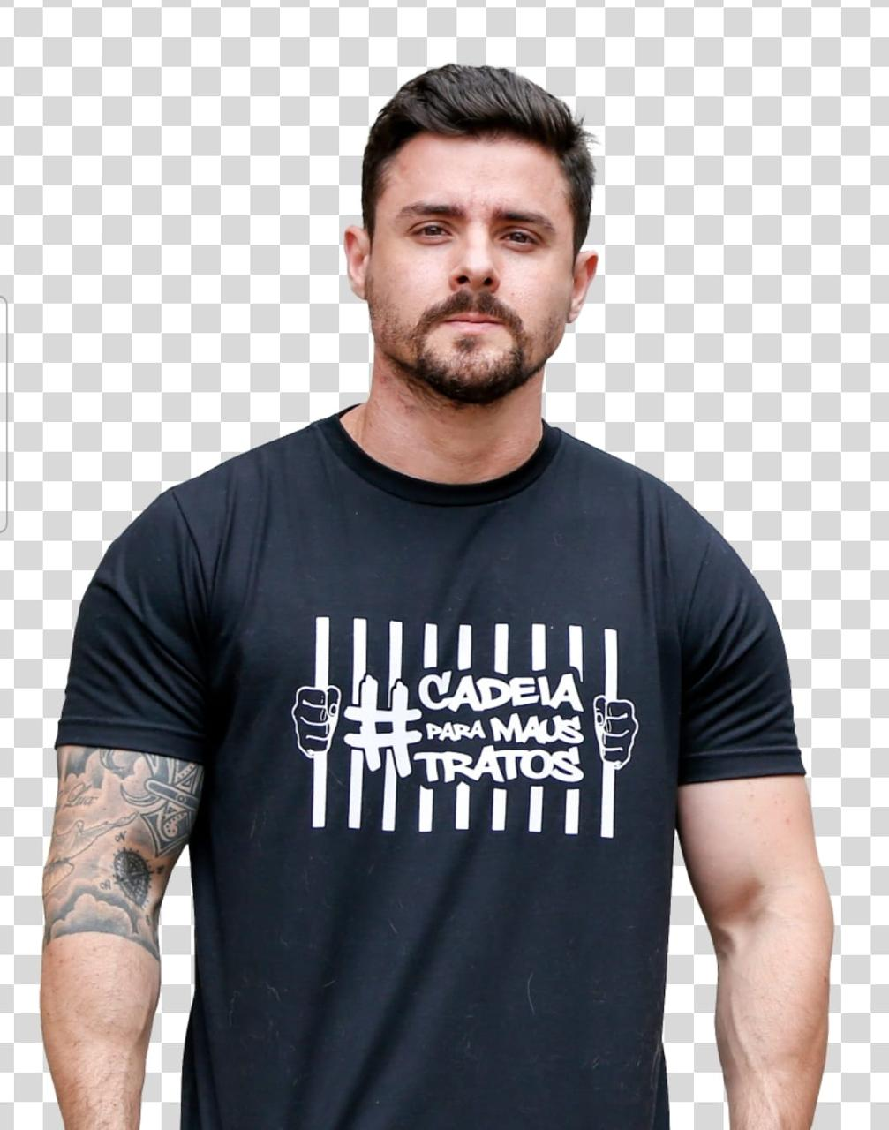

VEREADOR ADEMIR SOUZA FLORETTI JUNIOR
VEREADOR CINOÊ DUZO
VEREADOR CRISTIANO GAIOTO
VEREADOR ERNANI LUIZ DONATTI GRAGNANELLO
VEREADOR EVERTON BOMBARDA
VEREADOR JOÃO VICTOR COUTINHO GASPARINI
VEREADOR LUIS ROBERTO TAVARES

VEREADOR LUIZ FERNANDO SAVIANO
VEREADOR MANOEL EDUARDO PEREIRA DA CRUZ PALOMINO
VEREADORA MARA CRISTINA CHOQUETTA
VEREADOR MARCOS ANTÔNIO FRANCO
VEREADOR MARCOS PAULO CEGATTI
VEREADOR MÁRCIO DENER CORAN
VEREADOR MÁRCIO EVANDRO RIBEIRO
VEREADOR WAGNER RICARDO PEREIRA
VEREADOR WILIANS MENDES DE OLIVEIRA

